توثيق واجهات المستخدم
منصة "رفيق ورفيقة" — لوحة تحكم SaaS للمساعدين الأذكياء
وصف واجهات لوحة التحكم واجهةً واجهة، مع أصحاب المصلحة وحالات الاستخدام
الإصدار: 1.0 (واجهات لوحة التحكم)
التاريخ: أيلول 2026
مُعد لعرضه على قيادة الفريق (Team Lead)

المحتويات

1. مقدمة ونطاق الوثيقة 3
2. أصحاب المصلحة (Stakeholders) 3
3. خريطة الواجهات والتنقل 4
4. توثيق الواجهات 5
4.1 شاشة تسجيل الدخول وإنشاء الحساب 5
4.2 واجهة نظرة عامة (Dashboard) 6
4.3 واجهة المحادثات وإدارة العملاء (CRM) 7
4.4 واجهة إعدادات المساعدين (رفيق ورفيقة) 8
4.5 واجهة ربط الواتساب 9
4.6 واجهة الاشتراك والباقات 10
5. رحلة المشترك الكاملة 11
6. ملاحظات تقنية وحدود النسخة الحالية 11

1. مقدمة ونطاق الوثيقة
هذه الوثيقة توثّق واجهات لوحة التحكم الخاصة بمنصة "رفيق ورفيقة"، وهي منصة SaaS تتيح للتجار إدارة مساعدَين ذكيَين: "رفيق" (شات بوت يرد على رسائل الواتساب) و"رفيقة" (مساعدة صوتية ترد على مكالمات الزبائن).
تغطي الوثيقة واجهات لوحة التحكم الست واجهةً واجهة: الهدف من كل واجهة، مكوناتها الرئيسية، من يستخدمها من أصحاب المصلحة، وحالات الاستخدام الأساسية لكل منها. الوثيقة موجهة لقيادة الفريق ولأي عضو جديد يريد فهم المنتج من جهة المستخدم دون الدخول في تفاصيل الكود.
بنية النظام العامة: واجهة التاجر مبنية بـ React، وتتصل بباك إند Laravel يدير الحسابات والاشتراكات ورصيد الرسائل، بينما يتولى محرك n8n استقبال رسائل الواتساب عبر Meta Cloud API وتوليد الردود بالذكاء الاصطناعي. هذه الوثيقة تركز على طبقة الواجهات فقط.

2. أصحاب المصلحة (Stakeholders)
الجدول التالي يلخص الجهات المعنية بالمنصة وعلاقتها بلوحة التحكم:
الدور | من هو وما هدفه | الواجهات المرتبطة
مالك المنصة (أنت) | صاحب المنتج؛ يبيع الاشتراكات للتجار ويحدد الباقات ويراقب إقلاع المشتركين. | كل الواجهات (بصلاحية إشراف)، وواجهة الاشتراك والباقات بشكل خاص.
التاجر (المشترك) | المستخدم الرئيسي للوحة التحكم؛ يدير مساعديه ويتابع زبائنه واشتراكه. | كل الواجهات الست.
الزبون النهائي | عميل التاجر؛ يتواصل عبر رسائل واتساب أو مكالمة هاتفية فقط. | لا يستخدم لوحة التحكم؛ يظهر كبيانات في واجهة المحادثات.
فريق التطوير والدعم | يساعد المشتركين على الربط التقني ويحافظ على جودة التوجيهات. | واجهة ربط الواتساب، واجهة إعدادات المساعدين.

3. خريطة الواجهات والتنقل
لوحة التحكم مبنية بقائمة جانبية ثابتة تعرض حالة المساعدين ورصيد الرسائل بشكل دائم، وتتنقل بين خمس واجهات رئيسية، إضافة إلى شاشة الدخول التي تسبقها:
- شاشة تسجيل الدخول — بوابة الدخول الوحيدة للوحة.
- نظرة عامة — ملخص الأداء وحالة المساعدين وأحدث المحادثات.
- المحادثات والعملاء — سجل المحادثات الكامل مع تصنيفات العملاء.
- المساعدون — إعدادات رفيق ورفيقة (الهوية، النبرة، التوجيهات، المهارات).
- ربط الواتساب — ربط رقم التاجر عبر Meta Cloud API.
- الاشتراك والباقات — إدارة الباقة ورصيد الرسائل.

4. توثيق الواجهات

4.1 شاشة تسجيل الدخول وإنشاء الحساب
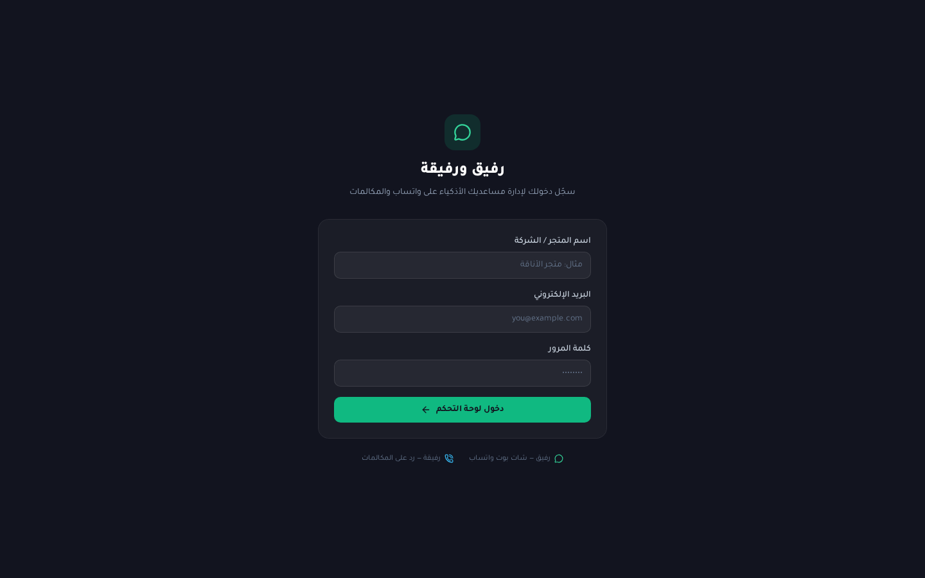
لقطة فعلية من الواجهة كما تظهر للمشترك

الهدف
البوابة الوحيدة للوحة التحكم؛ تتيح للتاجر الجديد إنشاء حسابه (اسم المتجر، البريد، كلمة المرور) وللمشترك الحالي تسجيل الدخول، تمهيداً لتفعيل الحساب تلقائياً بعد سداد الاشتراك في النسخة الإنتاجية.

المستخدمون المعنيون
التاجر (المشترك) بشكل أساسي، ومالك المنصة لأغراض الاختبار والإشراف.

المكونات الرئيسية
- حقل اسم المتجر / الشركة.
- حقل البريد الإلكتروني وحقل كلمة المرور.
- زر "دخول لوحة التحكم" مع تحقق من تعبئة الحقول.
- تعريف مختصر بالمساعدَين (رفيق للشات، رفيقة للمكالمات).

حالات الاستخدام (Use Cases)
# | حالة الاستخدام | السيناريو والنتيجة
1 | مشترك جديد ينشئ حساباً | يدخل اسمه وبريده وكلمة المرور ويضغط دخول → يُنشأ الحساب ويُنقل مباشرة إلى واجهة نظرة عامة.
2 | مشترك حالي يسجل دخوله | يدخل بياناته → تُستعاد إعداداته ومحادثاته ورصيده كما تركها.
3 | إدخال ناقص | يترك حقلاً فارغاً ويضغط دخول → تظهر رسالة تنبيه بتعبئة جميع الحقول دون فقدان ما كتبه.

4.2 واجهة نظرة عامة (Dashboard)
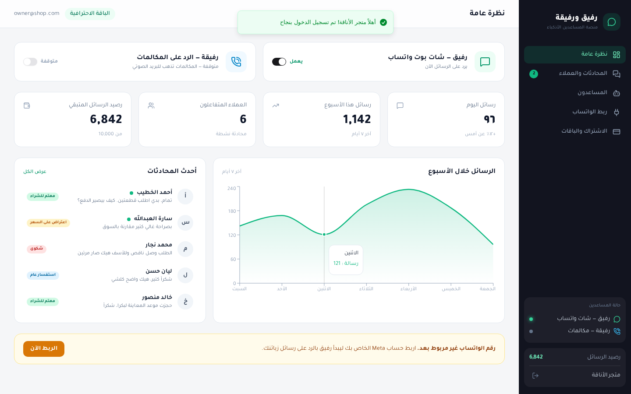
لقطة فعلية من الواجهة كما تظهر للمشترك

الهدف
الشاشة الرئيسية بعد الدخول؛ تلخص صحة الحساب بلمحة واحدة: حالة المساعدين، أرقام الرسائل والعملاء، رصيد الرسائل، وأحدث المحادثات، مع تنبيه فوري إذا كان رقم الواتساب غير مربوط.

المستخدمون المعنيون
التاجر يومياً لمتابعة النشاط، ومالك المنصة لمراقبة إقلاع المشتركين الجدد.

المكونات الرئيسية
- بطاقتا تحكم: تشغيل/إيقاف رفيق ورفيقة بضغطة زر (Active / Inactive).
- أربع بطاقات إحصائية: رسائل اليوم، رسائل الأسبوع، العملاء المتفاعلون، رصيد الرسائل المتبقي.
- رسم بياني لحركة الرسائل خلال آخر ٧ أيام.
- قائمة أحدث المحادثات مع تصنيف كل محادثة.
- شريط تنبيه ربط الواتساب يظهر فقط عندما يكون الرقم غير مربوط.

حالات الاستخدام (Use Cases)
# | حالة الاستخدام | السيناريو والنتيجة
1 | إيقاف البوت مؤقتاً | يضغط مفتاح التبديل بجانب رفيق → يتوقف الرد الآلي فوراً وتتحول الحالة إلى "متوقف"، ويمكن إعادة التشغيل بنفس الطريقة.
2 | متابعة استهلاك الرصيد | يلاحظ انخفاض الرصيد من البطاقة أو القائمة الجانبية → ينتقل لواجهة الاشتراك لتجديد الباقة قبل نفاد الرصيد.
3 | الاطلاع السريع على محادثة | يضغط على محادثة من قائمة "أحدث المحادثات" → ينتقل لواجهة المحادثات لقراءتها كاملة.
4 | تنبيه الربط | يدخل ويجد تنبيهاً بأن الواتساب غير مربوط → يضغط "الربط الآن" وينتقل لواجهة الربط مباشرة.

4.3 واجهة المحادثات وإدارة العملاء (CRM)
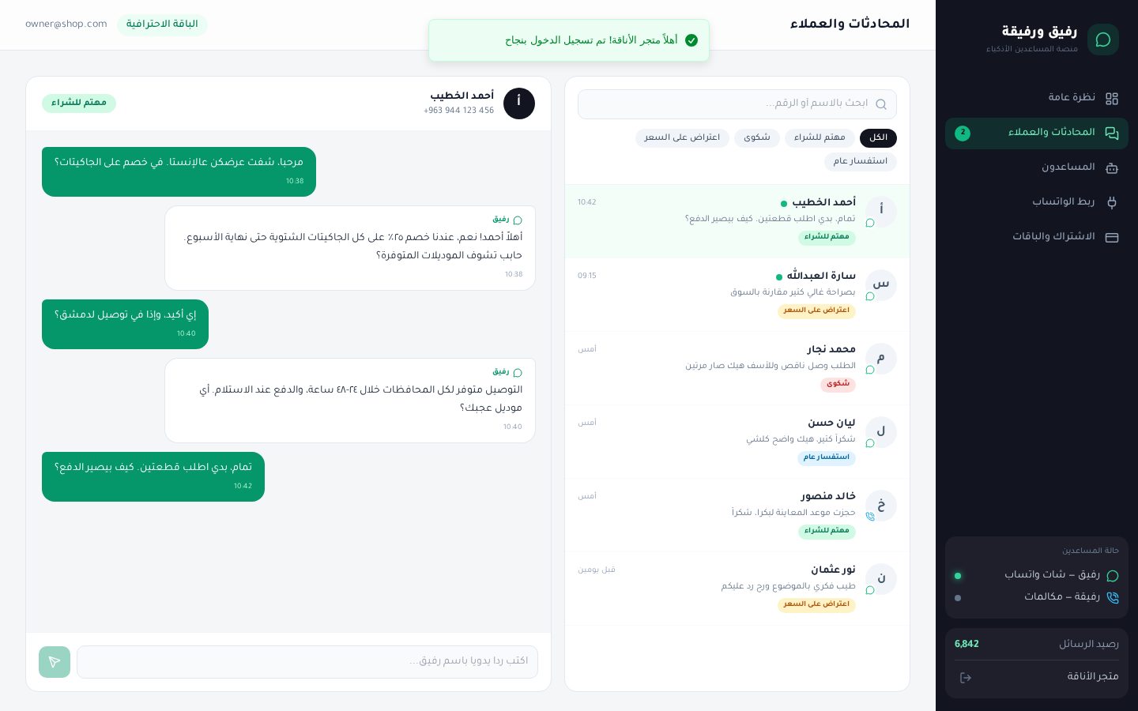
لقطة فعلية من الواجهة كما تظهر للمشترك

الهدف
سجل المحادثات الكامل بين زبائن التاجر والمساعدين، مع التصنيف التلقائي لكل عميل (مهتم للشراء، شكوى، اعتراض على السعر، استفسار عام) ليعرف التاجر أين يركز جهده، وإمكانية التدخل اليدوي عند الحاجة.

المستخدمون المعنيون
التاجر أو موظف المبيعات لديه لمتابعة العملاء المحتملين والشكاوى، وفريق الدعم لمراجعة جودة الردود.

المكونات الرئيسية
- قائمة المحادثات مع اسم العميل ورقمه وآخر رسالة وحالة القراءة.
- شارة تصنيف ملونة لكل محادثة + أيقونة توضح هل الرد تم عبر رفيق (شات) أم رفيقة (مكالمة).
- أزرار فلترة حسب التصنيف وبحث بالاسم أو الرقم.
- عرض المحادثة بشكل فقاعات محادثة كاملة مع توقيت كل رسالة.
- صندوق رد يدوي يرسل باسم رفيق ويُخصم من رصيد الرسائل.

حالات الاستخدام (Use Cases)
# | حالة الاستخدام | السيناريو والنتيجة
1 | متابعة العملاء المهتمين بالشراء | يفلتر القائمة على "مهتم للشراء" → تظهر فقط المحادثات الجاهزة للإغلاق فيتابعها أولاً.
2 | معالجة شكوى | يفتح محادثة مصنفة "شكوى" → يقرأ السياق كاملاً ويتدخل برد يدوي يُرسل باسم رفيق للزبون.
3 | البحث عن زبون | يكتب جزءاً من الاسم أو الرقم في البحث → تُفلتر القائمة فوراً.
4 | تصفير غير المقروء | يفتح محادثة عليها علامة غير مقروء → تُعلَّم كمقروءة ويختفي العدّاد من القائمة الجانبية.

4.4 واجهة إعدادات المساعدين (رفيق ورفيقة)
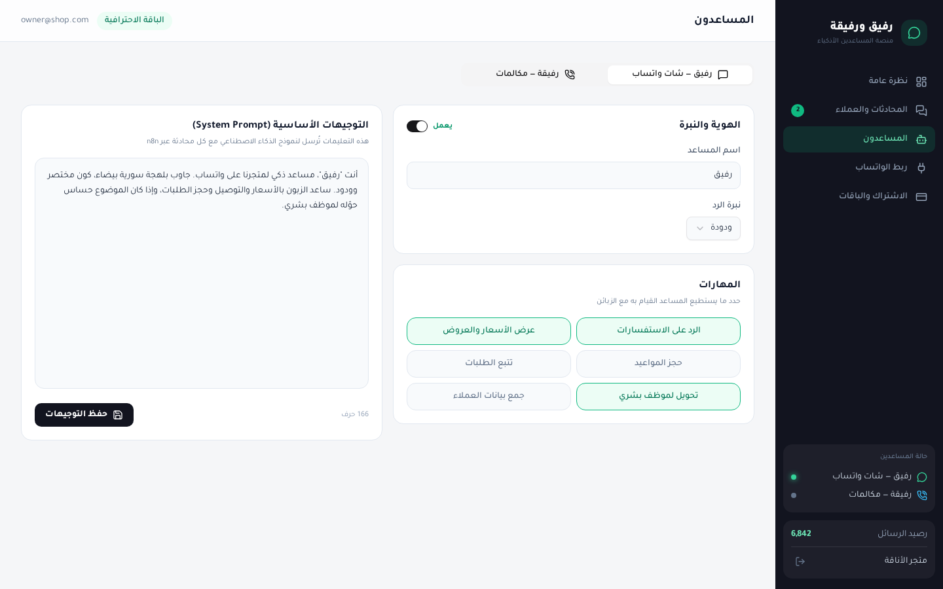
لقطة فعلية من الواجهة كما تظهر للمشترك

الهدف
مركز التحكم بشخصية وسلوك كل مساعد: الاسم، نبرة الرد، التوجيهات الأساسية (System Prompt) التي تُرسل لنموذج الذكاء الاصطناعي عبر n8n، والمهارات المسموح بها، مع إعدادات صوتية إضافية لرفيقة.

المستخدمون المعنيون
التاجر لتخصيص أسلوب الرد على زبائنه، وفريق الدعم عند ضبط التوجيهات لمشترك جديد.

المكونات الرئيسية
- تبويبان منفصلان: رفيق (شات واتساب) ورفيقة (مكالمات).
- مفتاح تشغيل/إيقاف مستقل لكل مساعد.
- حقول الهوية: اسم المساعد ونبرة الرد (ودودة، رسمية، تسويقية، مختصرة).
- إعدادات صوتية لرفيقة: اختيار الصوت وساعات الرد على المكالمات.
- شبكة مهارات قابلة للتفعيل (الرد على الاستفسارات، عرض الأسعار، حجز المواعيد، تتبع الطلبات، التحويل لموظف بشري، جمع بيانات العملاء).
- محرر التوجيهات الأساسية (System Prompt) مع عدّاد أحرف وزر حفظ.

حالات الاستخدام (Use Cases)
# | حالة الاستخدام | السيناريو والنتيجة
1 | تخصيص أسلوب الرد | يغيّر النبرة إلى "تسويقية" ويعدّل التوجيهات ويحفظ → تُطبق التوجيهات الجديدة على كل المحادثات القادمة.
2 | تقييد قدرات البوت | يلغي تفعيل مهارة "عرض الأسعار" → يتوقف رفيق عن ذكر الأسعار ويحوّل الاستفسارات السعرية لموظف.
3 | ضبط المساعدة الصوتية | يفتح تبويب رفيقة، يختار "صوت هادئ" ويحدد ساعات العمل ٩ صباحاً – ٩ مساءً → ترد رفيقة على المكالمات ضمن الدوام فقط.
4 | إيقاف مساعد دون الآخر | يوقف رفيقة ويبقي رفيق يعمل → تُحوَّل المكالمات للبريد الصوتي بينما يستمر الرد على الرسائل.

4.5 واجهة ربط الواتساب
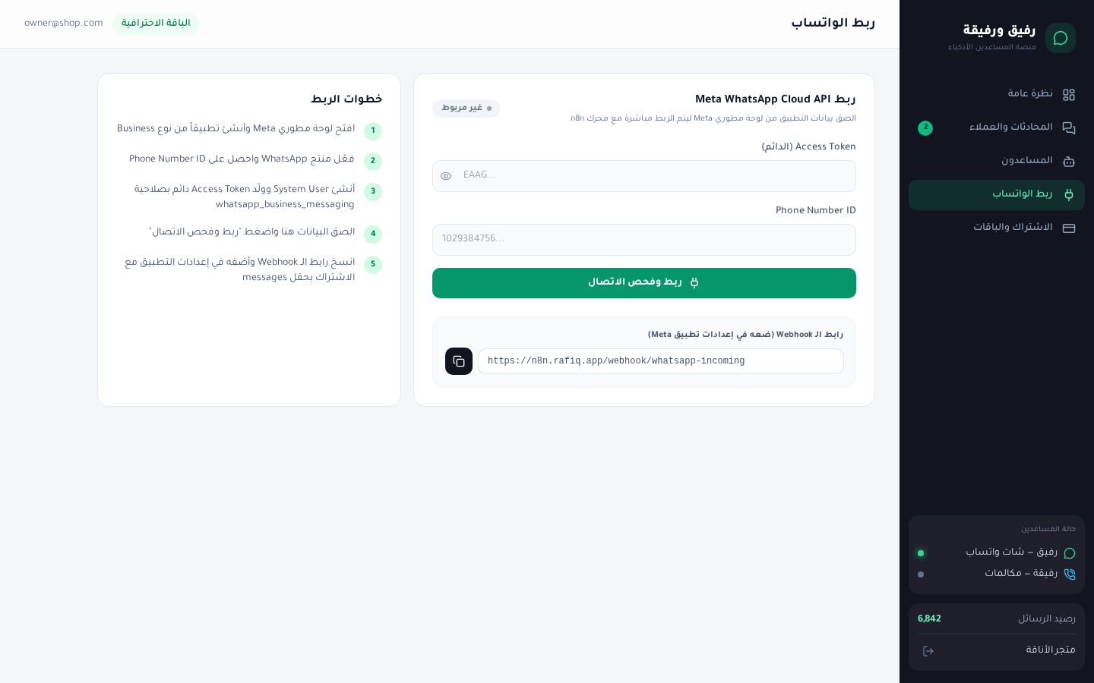
لقطة فعلية من الواجهة كما تظهر للمشترك

الهدف
ربط رقم واتساب التاجر بالمنصة عبر Meta WhatsApp Cloud API بإدخال التوكن الدائم ومعرّف الرقم، مع توفير رابط الـ Webhook الخاص بمحرك n8n لاستقبال الرسائل، دون الحاجة لتدخل تقني معقد.

المستخدمون المعنيون
التاجر عند الإعداد الأول، وفريق التطوير/الدعم عند مساعدة مشترك على الربط.

المكونات الرئيسية
- حقل Access Token (مخفي مع زر إظهار) وحقل Phone Number ID.
- مؤشر حالة الربط (مربوط / غير مربوط).
- زر "ربط وفحص الاتصال" وزر فصل الرقم.
- رابط Webhook جاهز مع زر نسخ بنقرة واحدة.
- دليل خطوات الربط من لوحة مطوري Meta مكتوب بخمس خطوات.

حالات الاستخدام (Use Cases)
# | حالة الاستخدام | السيناريو والنتيجة
1 | الربط الأول | يلصق التوكن ومعرّف الرقم ويضغط "ربط وفحص الاتصال" → يُفحص الاتصال وتتحول الحالة إلى "مربوط" ويبدأ رفيق باستقبال الرسائل.
2 | إعداد الـ Webhook في Meta | ينسخ رابط الـ Webhook من الواجهة → يلصقه في إعدادات تطبيق Meta ويشترك بحقل messages.
3 | بيانات ناقصة | يضغط ربط دون إدخال التوكن → تظهر رسالة تطلب إدخال الحقلين أولاً.
4 | تغيير الرقم | يضغط "فصل الرقم" → يتوقف استقبال الرسائل ويستطيع إدخال بيانات رقم جديد.

4.6 واجهة الاشتراك والباقات
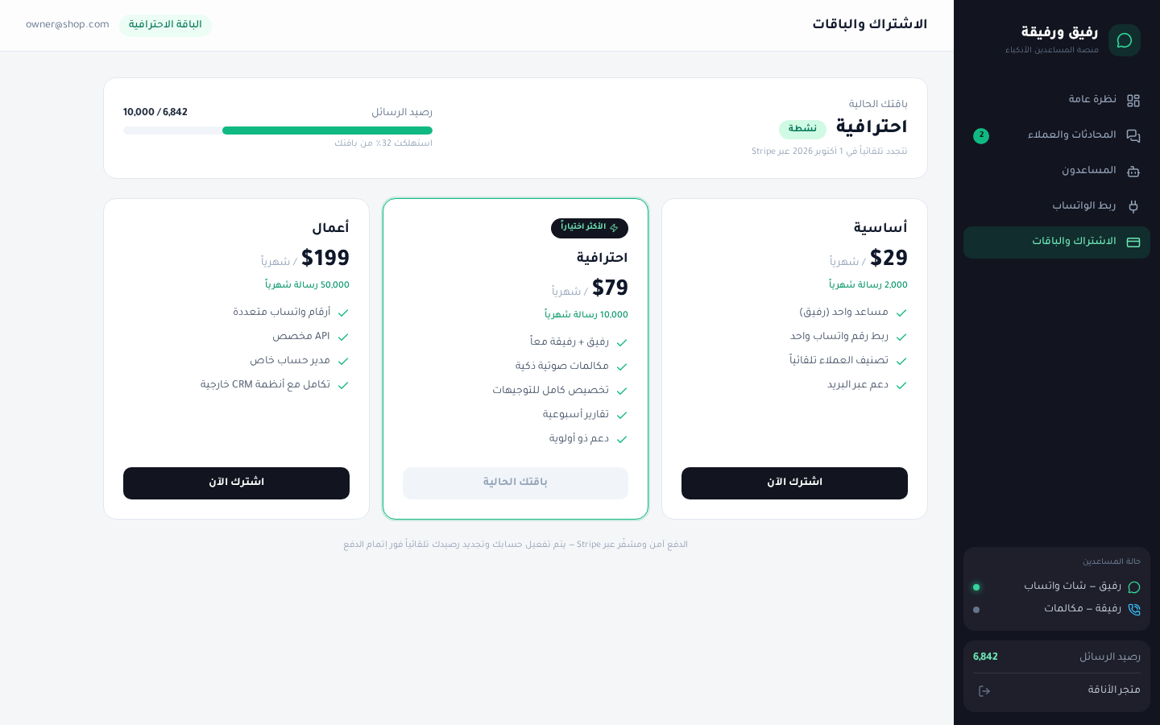
لقطة فعلية من الواجهة كما تظهر للمشترك

الهدف
إدارة اشتراك التاجر بنفسه: معرفة باقته الحالية ورصيد رسائله ونسبة الاستهلاك وموعد التجديد، والمقارنة بين الباقات والترقية ذاتياً، مع تفعيل الحساب وتجديد الرصيد تلقائياً فور الدفع عبر Stripe في النسخة الإنتاجية.

المستخدمون المعنيون
التاجر لإدارة اشتراكه، ومالك المنصة لأن هذه الواجهة هي مصدر الإيرادات.

المكونات الرئيسية
- بطاقة الباقة الحالية: الاسم، الحالة، تاريخ التجديد، وشريط استهلاك الرصيد بلون يتغير حسب النسبة.
- ثلاث باقات: أساسية (٢٩$ / ٢٠٠٠ رسالة)، احترافية (٧٩$ / ١٠٠٠٠ رسالة)، أعمال (١٩٩$ / ٥٠٠٠٠ رسالة) مع ميزات كل باقة.
- تمييز الباقة الحالية وإبراز الباقة الأكثر اختياراً.
- ملاحظة أمان الدفع عبر Stripe.

حالات الاستخدام (Use Cases)
# | حالة الاستخدام | السيناريو والنتيجة
1 | مراقبة الاستهلاك | يفتح الواجهة → يرى أنه استهلك ٣٢٪ من رصيده وموعد التجديد القادم فيخطط للترقية قبل النفاد.
2 | الترقية لباقة أعلى | يضغط "اشترك الآن" على باقة الأعمال → تُفعَّل الباقة الجديدة ويتجدد رصيده فوراً (في الإنتاج: بعد إتمام دفع Stripe).
3 | مقارنة الباقات | يقارن عدد الرسائل والميزات (مثل المكالمات الصوتية المتاحة فقط من الباقة الاحترافية) → يختار ما يناسب حجم عمله.

5. رحلة المشترك الكاملة
تسلسل الاستخدام النموذجي لمشترك جديد من التسجيل حتى التشغيل اليومي:
- ١. ينشئ حسابه من شاشة الدخول ويختار باقة من واجهة الاشتراك.
- ٢. يربط رقم الواتساب من واجهة الربط (التوكن + معرّف الرقم + Webhook).
- ٣. يضبط شخصية رفيق ورفيقة من واجهة المساعدين (النبرة، التوجيهات، المهارات).
- ٤. يشغّل المساعدين من واجهة نظرة عامة → تبدأ الردود الآلية على الزبائن.
- ٥. يتابع يومياً المحادثات والتصنيفات من واجهة المحادثات ويتدخل يدوياً عند الحاجة.
- ٦. يراقب رصيده ويجدد أو يرقّي باقته من واجهة الاشتراك.

6. ملاحظات تقنية وحدود النسخة الحالية
النسخة الموثقة هنا هي واجهات لوحة التحكم (Frontend) كاملة وجاهزة للعرض، مع بيانات تجريبية واقعية توضح شكل المنتج النهائي. ملاحظات يجب أن يعرفها الفريق:
- البيانات حالياً تُحفظ في متصفح المشترك فقط؛ الربط الفعلي مع باك إند Laravel (الحسابات، الاشتراكات، رصيد الرسائل) هو الخطوة التالية وفق خطة العمل.
- عمليات الربط والدفع والتبديل بين الباقات محاكاة داخل الواجهة؛ تفعيلها الحقيقي يتم عبر Meta Cloud API وStripe وn8n في مراحل التكامل.
- التصنيفات التلقائية للعملاء معروضة كما ستصل من نموذج الذكاء الاصطناعي عبر n8n دون أي معالجة إضافية في الواجهة.
- الواجهة عربية بالكامل (RTL) ومصممة لتبقى بسيطة: خمس واجهات رئيسية فقط تغطي كل المتطلبات الوظيفية المعتمدة.

